ИНАКТИВАЦИЯ МИКРООРГАНИЗМОВ В ХОЛОДНОЙ АРГОНОВОЙ ПЛАЗМЕ АТМОСФЕРНОГО ДАВЛЕНИЯ
Балданов Б.Б., Ранжуров Ц.В., Норбоев Ч.Н., Дамбаев В.Б., Гомбоева С.В., Абидуева Л.Р.
Институт физического материаловедения СО РАН, Россиия, 670047 г. Улан-Удэ, Сахьяновой, 6.
Институт общей и экспериментальной биологии СО РАН, Россиия, 670047 г. Улан-Удэ, Сахьяновой, 6.
Восточно-Сибирский государственный университет технологий и управления, Россиия, 670013 г. Улан-Удэ, Ключевская, 40в
Бурятский государственный университет, Россиия, 670013 г. Улан-Удэ, Ранжурова, 6а
baibat@mail.ru

В настоящее время все большую актуальность приобретают работы направленные на исследование свойств газоразрядных процессов, определяющих возможности их применения для стерилизационной и обеззараживающей обработки в практической медицине. Это направление приобретает особое значение в последние годы, что связано с возрастающей потребностью человечества в новых, не требующих высоких температур технологиях стерилизации и обеззараживанияс высокой производительностью, простотой эксплуатации, эффективностью и надежностью. Использование плазменных методов стерилизации отвечает указанным требованиям.
Особое место среди плазменных методов занимают исследования разрядов генерирующих низкотемпературную (холодную) неравновесную плазму при атмосферном давлении. В качестве источников низкотемпературной неравновесной плазмы атмосферного давления рассматриваются различные типы газовых разрядов, среди которых можно отметить скользящий, коронный, барьерный и импульсные разряды атмосферного давления. Несмотря на широкий круг работ, посвященных исследованиям различных характеристик разрядов, и доказанную высокую эффективность использования разрядов в биомедицинских целях в лабораторном масштабе, обработка холодной плазмой при атмосферном давлении с целью уничтожения микроорганизмов не получила широкого применения. Это связано, во-первых, с тем, что источники холодной плазмы в настоящее время представляют собой технически сложное оборудование с низкой экономической эффективностью. Во-вторых, существующие методы плазменной обработки потенциально могут приводить к разрушению материалов в местах контакта плазмы и обрабатываемой поверхности. В третьих, для обработки биологических объектов, живых тканей животных и человека используются разряды атмосферного давления при высоком напряжении (10-40 кВ), что требует обеспечения высокого уровня безопасности. Поэтому выбор параметров разряда, при которых осуществляется безопасное и неразрушающее воздействие, одна из основных физических задач плазменной медицины.
Целью работы является исследование воздействия неравновесной холодной аргоновой плазмы атмосферного давления на микроорганизмы.
В экспериментах была использована электродная система, в которой используются плазменные струи слаботочного высоковольтного разряда атмосферного давления формируемые в потоке аргона. Данная форма требует постоянного напряжения 2-5 кВ. Это важное преимущество перед существующими источниками холодной плазмы, которые используют дорогостоящие установки для получения тока высокого напряжения и высокой частоты. Наиболее важное преимущество данного способа генерирования холодной аргоновой плазмы, существенно отличающееся от других разрядов, это нечувствительность генерируемых плазменных струй к свойствам и состоянию обрабатываемых поверхностей, возможность обработки объектов различных форм и размеров вне замкнутого разрядного промежутка.
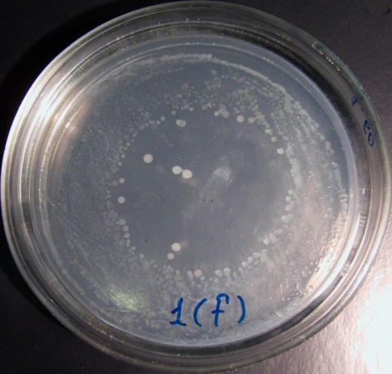
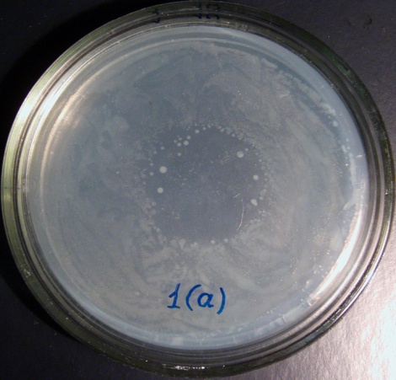
Рис. 1. Плазменная инактивация микроорганизмов в чашке Петри. Время обработки: а – 10 с; f – 60 c.

Это обусловлено, тем, что холодная аргоновая плазма производимая системой плазменных струй, распространяется в направлении от пространства между электродами потоком аргона, подобно пламени и может использоваться для обработки удаленных объектов. Возможность использования аргона в качестве плазмообразующего газа является существенным преимуществом предлагаемых способов, позволяющим упростить процесс стерилизации и снизить его стоимость.

